畫面名稱 | 特約機構重要項欄位異動查詢 | 畫面代號 | HMAI2170S01
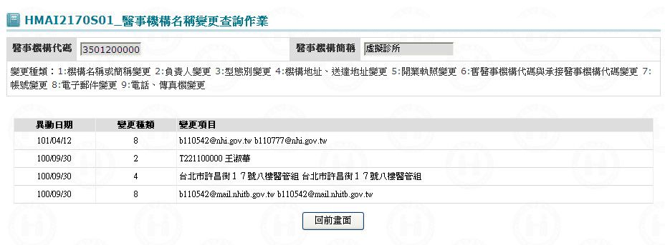

一、操作說明
進入本畫面時，已將該機構所有名稱變更帶出，且依異動日期由大至小、變更種類由小至大排序。
1. 查詢資料：以20筆為一頁，按上一頁鍵查詢往上翻一頁，按下一頁鍵查詢往下翻一頁。
2. 離開：按回前畫面鍵結束本作業，並回到「特約醫事機構重要資訊查詢」畫面。

二、補充說明
無。

